Профориентационная экскурсия
Для учащихся 8-го класса МБОУ СОШ № 3 города Темрюка, 19 апреля проведена познавательная экскурсия на судоремонтный завод “Звездочка”
Экскурсия организована центром занятости населения Темрюкского района с целью знакомства школьников с миром профессий и деятельностью предприятия. В ходе экскурсии ребята посетили спасательное буксирное судно “Профессор Николай Муру”. Капитан судна увлекательно и с юмором рассказал о трудовых буднях команды. Провел ребят в рубку, которая изобилует различными приборами навигации и средствами управления корабля, также школьники побывали в машинном отделении и на корме корабля.
Ребята задавали много вопросов о профессиях членов команды, их функционале, ну и конечно о возможности получить специальности для последующего трудоустройства. Экскурсия завершилась фотосессией. Мальчишки с удовольствием позировали в кресле капитана и барокамере.
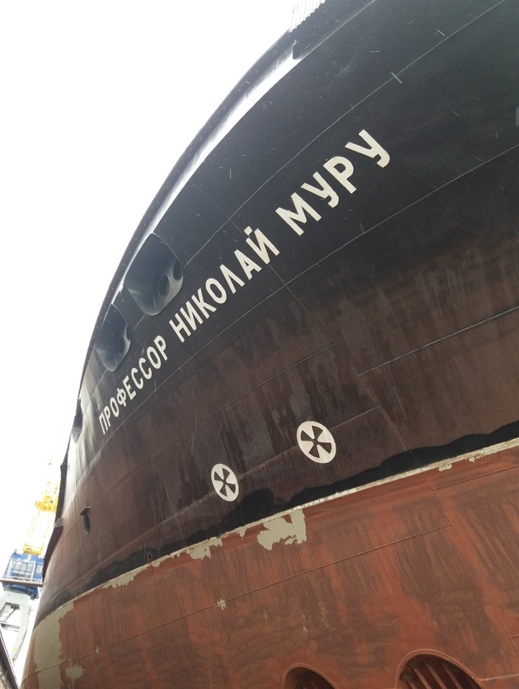
Самому бойкому и смелому школьнику капитан подарил болт - как символ удачи, притягивающий пятерки!
